  - Beschrijving release ‘Podgorica’
  - Xpert Suite

Datum | 23 juni 2022
Classificatie | Openbaar

inhoudsopgave

Kort overzicht 4
1 Algemeen 8
1.1 Podgorica 8
2 Basis Xpert Suite 9
2.1 XS Beheer 9
2.1.1 Overgang van ‘klassiek beheer’ naar het nieuwe beheer 9
2.1.2 Edge in IE modus vervangt Internet Explorer 9
2.1.3 Update gebruikersovereenkomst Datakluis 10
2.1.4 Bruikbaarheid inrichten triggers 10
2.1.5 Uitbreiding triggeracties: Taak toevoegen aan ander traject 11
2.1.6 Signalering wanneer UWV meldingen (via DIGIZSM) niet aankomen bij UWV 12
2.1.7 Nieuwe triggeractie: Zet alle lopende taken op vervallen 13
2.1.8 Nieuwe triggeractie: Rekening houdend met samengesteld verzuim 14
2.1.9 Nieuwe triggervoorwaardes: Werknemer heeft een voorgaand ziektetraject binnen afgelopen X maanden 15
2.1.10 Opdrachtsoort koppelen aan protocolvariatie 16
2.1.11 Aanpassingen aan gebruikersrol toepassen 17
2.1.12 E-mail Mastersjablonen beheer 19
2.2 XS Gebruiker 21
2.2.1 Werkgever ID tonen 21
2.2.2 Veilig communiceren: automatisch dialoog in dossier delen 22
2.2.3 Veilig communiceren: inzage rol van deelnemers 23
2.2.4 Weergave tabellen 23
2.2.5 Selectieweergave 24
2.2.6 Aankondiging: XS Verzuim app 24
2.2.7 Aankondiging: Uitfaseren (fysieke) UWV meldingsformulieren 25
2.3 Rapportages 26
2.3.1 Verbetering performance standaardrapporten 26
2.3.2 Wijziging standaardrapport: Overzicht gebruikers 26
2.3.3 Nieuw rapport: Exact_ExportAbonnementen 26
2.3.4 Nieuw rapport: Uitgevoerde verrichtingen 27
2.3.5 Wijziging rapport 'trajectenlijst met formuliervelden' 27
2.3.6 Wijziging rapport ‘Verzuim per organisatorische eenheid inclusief verzuimduurcategorieën (per maand)’ 28
2.3.7 Wijziging rapport ‘Dossiers in behandeling’ 28
2.3.8 Wijziging rapport ‘Uitkeringsbedrag per werknemer’ 28
2.3.9 Wijziging rapporten: Autorisaties op protocolvariatie en spreekuursoort 28
2.3.10 Extra autorisaties op rapporten 28
3 Modules 30
3.1 Agenda 30
3.1.1 Beschikbaarheidsprofielen beheer 30
3.1.2 Aankondiging: Vernieuwde spreekuuruitvoering 32
3.2 Contractmanagement 33
3.2.1 Mutaties ingangsdatum op dienstverleningsovereenkomst mogelijk gemaakt 33
3.2.2 Verrichtingenwidget 34
3.3 Verloning 35
3.3.1 Meerdere daglonen kunnen vastleggen bij een ZW-traject 35
4 Integraties 36
4.1 XS Connect 36
4.1.1 Importeren van ziekmeldingen bij afgesloten dienstverlening 36
4.1.2 Dossierobject aanmaken bij importeren van een nieuwe werkgever 37
4.1.3 Heractiveren van gearchiveerde afdelingen 37
4.1.4 Configuratie instellingen toegevoegd bij werkgeverimport 37
4.1.5 Logverslagen toont alleen de eerste 1000 items 39
4.1.6 Wijziging uitlezen functie bij medewerker bij Loket.nl 40
4.1.7 Aanmaken van PGP key via XS Connect 40

Kort overzicht
In deze samenvatting kun je snel alle nieuwe functionaliteit bekijken.

Onderdeel | Toelichting
2.1 XS Beheer
Overgang van ‘klassiek beheer’ naar het nieuwe beheer | Meer en meer beheerfunctionaliteit wordt verplaatst van Klassiek beheer naar de nieuwe beheerpagina’s.
Edge in IE modus vervangt Internet Explorer | Internet Explorer wordt per 15 juni 2022 niet meer ondersteund, maar een goed alternatief is de browser Edge, die beschikt over een ‘IE modus’.
Update gebruikersovereenkomst Datakluis | Er is een nieuwe versie van de gebruikersovereenkomst Datakluis en de begeleidende documenten beschikbaar.
Bruikbaarheid inrichten triggers | Er zijn uitgebreide toelichtingen toegevoegd bij triggeracties en de startdag van de taak is zichtbaar bij de taakselectie.
Uitbreiding triggeracties: taak toevoegen aan ander traject | Nieuwe triggeractie ‘Voeg nieuwe taak toe aan een ander traject van soort X’ is toegevoegd.
Signalering wanneer UWV-meldingen (via DigiZSM) niet aankomen bij UWV | Het is mogelijk om te signaleren op UWV-meldingen (DigiZSM berichten) waarvoor niet tijdig een ontvangstbevestiging vanuit UWV wordt ontvangen.
Nieuwe triggeractie: zet alle lopende taken op vervallen | Nieuwe triggeractie ‘Zet alle lopende taken van type X op vervallen’ is toegevoegd.
Nieuwe triggeractie: rekening houdend met samengesteld verzuim | Er wordt bij de triggeracties ‘Voeg een nieuwe taak toe aan het traject’ en ‘Voeg nieuwe taak toe aan een ander traject van Soort X’ een vierde taakmoment-optie aangeboden genaamd ‘Duur trajectverlopen’.
Nieuwe triggervoorwaardes: werknemer heeft een voorgaand ziektetraject binnen afgelopen x maanden | Twee nieuwe triggervoorwaardes toegevoegd om situaties te ondersteunen waarbij er acties getriggerd moeten worden wanneer de eerste ziekmelding in de laatste 12 maanden heeft plaatsgevonden.
Opdrachtsoort koppelen aan protocolvariatie | In het verrichtingenscherm wordt filtering toegepast op de opdrachtsoorten, zodat alleen opdrachtsoorten gekoppeld aan het traject zijn te selecteren.
Aanpassingen aan gebruikersrol toepassen | Het toepassen van de autorisaties van een gebruikersrol is geoptimaliseerd en nu ook bereikbaar vanuit het nieuwe beheer.
E-mail mastersjablonen beheer | De volledige configuratie van het mailen via de eigen mailserver kan via de beheeromgeving van XS worden gedaan.
2.2 XS Gebruiker
Werkgever ID tonen | In het bewerkscherm en widget van de werkgever is het mogelijk om het technisch werkgever ID in te zien.
Veilig communiceren: automatisch dialoog in dossier delen | Het is mogelijk om standaard het vinkje ‘Dialoog wordt gedeeld in het dossier’ aan te hebben staan.
Veilig communiceren: inzage rol van deelnemers | Om inzicht te geven wie er vanuit welke rol deelnemen aan een dialoog, zal de rol van een gebruiker getoond worden achter de naam.
Weergave tabellen | Tabellen op pagina’s met weinig data worden zonder de paginering en zoekopties getoond.
Selectieweergave | De selectievakjes zijn visueel aangepast, waardoor deze duidelijker zijn.
Aankondiging: XS Verzuim app | De afgelopen periode heeft Otherside at Work niet stil gezeten en is er hard gewerkt aan de eerste versie van de XS Verzuim app.
Aankondiging: uitfaseren (fysieke) UWV-meldingsformulieren | Het streven is om de fysieke meldingsdocumenten vanaf de eerstvolgende release (in augustus) uit te faseren.
2.3 Rapportages
Verbetering performance standaardrapporten | Aan de rapporten ‘Overzicht contactpersonen’ en ‘Overzicht werkgevers’ zijn performanceverbeteringen doorgevoerd.
Wijziging standaardrapport: Overzicht gebruikers | Aan dit rapport is een extra kolom toegevoegd; ‘Is WebcamConsult Gebruiker’.
Nieuw rapport: Exact Exportabonnementen | Er is een generiek rapport met grondslagen van abonnementen, dat ingelezen kan worden in een financieel pakket voor de financiële administratie.
Nieuw rapport: Uitgevoerde verrichtingen | Een nieuw rapport is opgeleverd waarin de uitgevoerde verrichtingen staan die gekoppeld zijn aan een agenda-afspraak.
Wijziging rapport 'Trajectenlijst met formuliervelden' | Het rapport 'trajectenlijst met formuliervelden' heeft een flinke update gekregen.
Wijziging rapport ‘Verzuim per organisatorische eenheid inclusief verzuimduurcategorieën (per maand)’ | Aan het rapport is een extra filter toegevoegd waarmee de gegevens in het overzicht worden gefilterd op geselecteerde protocolvariaties.
Wijziging rapport ‘Dossiers in behandeling’ | De tabel met onbegeleide dossiers is nu altijd zichtbaar.
Wijziging rapport ‘Uitkeringsbedrag per werknemer’ | De kolom 'verzuimdagen in periode' is vervangen door 'uitkeringsdagen in periode', welke gevuld wordt met de som van de gewerkte dagen zoals getoond op het looncomponenten overzicht in XS.
Wijziging rapporten: Autorisaties op protocolvariatie en spreekuursoort | Aan een aantal standaardrapporten zijn extra autorisatiechecks toegevoegd.
Extra autorisaties op rapporten | Er is een aantal rapportages uitgebreid met de nieuwe autorisatie ‘Mag beheerdersrapporten zien zonder werknemer autorisatie’ of een andere autorisatie ten behoeve van security en privacy.
3.1 Agenda
Beschikbaarheidsprofielen beheer | Er is een beschikbaarheidsprofielenbeheer toegevoegd, waarin limitaties op beschikbaarheden eenvoudiger aan te geven zijn.
Aankondiging: Vernieuwde spreekuuruitvoering | De afgelopen periode is gewerkt aan een vernieuwde wijze voor spreekuuruitvoering, zodat deze meer flexibiliteit biedt.
3.2 Contractmanagement
Mutaties ingangsdatum op dienstverleningsovereenkomst mogelijk gemaakt | Het is mogelijk gemaakt om de startdatum te wijzigen van een dienstverlening.
Verrichtingenwidget | Met de nieuwe verrichtingenwidget kan de gebruiker direct inzicht krijgen in de verrichtingen die nog open staan.
3.3 Verloning
Meerdere daglonen kunnen vastleggen bij een ZW-traject | Het vastleggen van extra daglonen met een geldigheidsperiode is toegevoegd om situaties, waarin er meerdere daglonen zijn, te kunnen opvoeren.
4.1 XS Connect
Importeren van ziekmeldingen bij afgesloten dienstverlening | XS Connect verwerkt ziekmeldingen wel, ook al is op het moment van importeren de dienstverleningsovereenkomst al beëindigd.
Dossierobject aanmaken bij importeren van een nieuwe werkgever | Als XS Connect een nieuwe werkgever aanmaakt in de Xpert Suite, wordt er nu gelijk ook een dossierobject aangemaakt.
Heractiveren van gearchiveerde afdelingen | XS Connect is nu in staat om een afdeling te heractiveren waardoor de medewerker en de ziekmelding volledig geregistreerd kunnen worden.
Configuratie instellingen toegevoegd bij werkgeverimport | Bij de Import configuratie 'Standaard Werkgever' zijn er 2 extra instellingen via beheer instelbaar gemaakt.
Logverslagen toont alleen de eerste 1000 items | Alleen de 1000 meest recente logverslagen worden geladen, om de performance te verbeteren.
Wijziging uitlezen functie bij medewerker bij Loket.nl | Er is hiërarchie vastgelegd met betrekking tot de drie verschillende manieren om functies vast te leggen.
Aanmaken van PGP key via XS Connect | Binnen XS Connect is het nu mogelijk om een PGP key aan te maken.

Algemeen
Donderdag 23 juni nemen we weer een release van de Xpert Suite in productie met een aantal bugfixes en functionele wijzigingen. Mocht je nog vragen hebben na het lezen van deze release note, neem dan contact op met de Xpert Desk. Veel leesplezier!

Volgende geplande release: voor fasttrack-klanten woensdag 6 juli (release ‘Prague’), voor slowtrack-klanten donderdag 25 augustus (release ‘Rome’). Deze planning is onder voorbehoud. De volledige release planning 2022 is hier te vinden.

Podgorica
Releasenaam | Podgorica
Land | Montenegro
Inwonersaantal | 185.937 (2011)

Omschrijving
Podgorica (Montenegrijns: Подгорица; uitspraak: 'podgorrietsa') is de hoofdstad van Montenegro. De stad ligt in het zuidoosten van het land, aan de samenvloeiing van de rivieren de Ribnica en de Morača. Bijna 1/3 van de inwoners van Montenegro woont in de hoofdstad. Voorheen was Cetinje de hoofdstad van Montenegro, maar in 1946 werd dit Podgorica. De stad heette toen nog anders, namelijk Titograd, vernoemd naar de in 1980 overleden Joegoslavische president Tito. In 1992 kreeg het de naam Podgorica. Kenmerkend zijn de moderne gebouwen, groene parken maar ook de grote grauwe straten en gebouwen.

Basis Xpert Suite

XS Beheer

Overgang van ‘klassiek beheer’ naar het nieuwe beheer
De transitie van Klassiek beheer naar het nieuwe beheer maakt al enige tijd een belangrijk onderdeel uit van onze ontwikkelingen en is dus ook goed terug te zien in de vulling van onze release notes. Meer en meer beheerfunctionaliteit wordt verplaatst van Klassiek beheer naar de nieuwe beheerpagina’s, waarbij tegelijkertijd zoveel mogelijk optimalisaties in de werking van deze functionaliteit worden meegenomen. Er zijn twee belangrijke redenen waarom Otherside at Work zo sterk inzet op het verbeteren van de beheermogelijkheden van de Xpert Suite.

De eerste reden is onze ambitie om de zelfredzaamheid van onze klanten te blijven vergroten, totdat uiteindelijk alle XS-functionaliteit - zonder tussenkomst van Otherside at Work - ingericht en in gebruik genomen kan worden. Daarbij zijn de nieuwe beheerpagina’s veel overzichtelijker, gebruikersvriendelijker en intuïtiever in het gebruik.

De tweede reden is van een meer technische aard, namelijk de afhankelijkheid van de Klassieke beheerpagina’s van (onderdelen van) de browser Internet Explorer (IE). Door deze transitie horen twee aparte beheeromgevingen (Klassiek en Nieuw) en bijbehorende installatieproblematiek straks tot het verleden.

Dit betekent dat we de komende periode nog meer gaan inzetten op de uitbreiding en verbetering van de nieuwe beheerpagina’s, zodat we tijdig afscheid kunnen nemen van IE als browser en onze klanten meer en meer zelfredzaam worden.

Edge in IE modus vervangt Internet Explorer
Microsoft heeft aangekondigd de ondersteuning van de desktopapplicatie Internet Explorer per 15 juni 2022 te beëindigen, maar biedt een goed werkbaar alternatief in de vorm van de browser Edge, die beschikt over een ‘IE modus’. ‘Edge in IE modus’ kan nu al in gebruik genomen worden, dat hoeft dus niet te wachten tot het moment waarop Internet Explorer als browser niet langer beschikbaar is. Otherside at Work heeft de werking van Edge uitgebreid getest en gedocumenteerd op het Xpert Support Center, daar vind je:

- Een nieuwsbericht met daarin een toelichting van de aanpak vanuit Microsoft aangaande IE: https://support.othersideatwork.nl/support/solutions/articles/76000048581-van-ie11-naar-microsoft-edge-ie-modus
- Een instructie van de ingebruikname Edge in IE modus:
https://support.othersideatwork.nl/support/solutions/articles/76000048586-ie-modus-in-edge-gebruiken-voor-klassiek-en-cmm-beheer

Door maximaal in te zetten op de transitie van XS schermen met een IE-afhankelijkheid (klassiek beheer en de module contractmanagement) naar nieuwe schermen, streeft Otherside at Work ernaar om de Edge / IE afhankelijkheid zo snel mogelijk tot het verleden te laten behoren.

Update gebruikersovereenkomst Datakluis
Vanaf deze release is een nieuwe versie van de gebruikersovereenkomst Datakluis en de begeleidende documenten beschikbaar. Werkgever(gebruiker)s die voor het eerst gebruik gaan maken van de Datakluis, gaan akkoord met deze overeenkomst en krijgen daarbij de begeleidende documenten beschikbaar gesteld. Van werkgevers die reeds gebruik maken van de Datakluis wordt geen actie verwacht.
De werkgever(gebruiker) krijgt de volgende documenten beschikbaar bij het in gebruik nemen van de Datakluis:
- Gebruikersovereenkomst Datakluis
  - Dit document is geüpdatet, onder andere met een verduidelijking van de verantwoordelijkheden bij beëindiging van het gebruik van de Datakluis. Daarnaast is het document uitgebreid met de beschrijvingen zoals voorheen in het separate document ‘Dienstenbeschrijving’ waren opgenomen. Het document ‘Dienstenbeschrijving’ is daarmee komen te vervallen.
- Licentievoorwaarden
  - Dit document vervangt het oude document ‘Algemene voorwaarden’ en beschrijft onder welke voorwaarden de Xpert Suite, en dus ook de Datakluis, beschikbaar wordt gesteld.
- Beveiligingsaanpak
  - Dit document is geactualiseerd met alle verbeteringen die binnen Otherside at Work zijn doorgevoerd op het gebied van Security & privacy Controls.
- Service Level Agreement (SLA):
  - De Service Level Agreement (SLA) voor de Xpert Suite wordt voortaan ook beschikbaar gesteld, samen met de overeenkomst voor het gebruik van de Datakluis. Deze hierin beschreven service levels zijn ook van toepassing op het gebruik van de Datakluis.

Bruikbaarheid inrichten triggers
Waarom deze wijzigingen?
De werking van de triggers en de bijbehorende instelmogelijkheden van acties wordt steeds uitgebreider. Daarmee werd het echter steeds moeilijker om de werking van een trigger in één regel tekst goed toe te lichten, daarvoor was meer ruimte voor een goede toelichting gewenst.
Daarnaast was het vooral bij de taakacties moeilijk om te bepalen wanneer de taak toegevoegd zou worden, omdat het niet altijd duidelijk was welke startdag bij de taak ingesteld is.

Wat is er gewijzigd?
Om het gebruik van triggers makkelijker te maken is er een uitgebreide toelichting toegevoegd bij de triggeractie. En als tweede verbetering is de startdag van de taak toegevoegd aan de taakselectie, zodat van iedere taak inzichtelijk wordt gemaakt wat de startdag van die taak zal zijn.

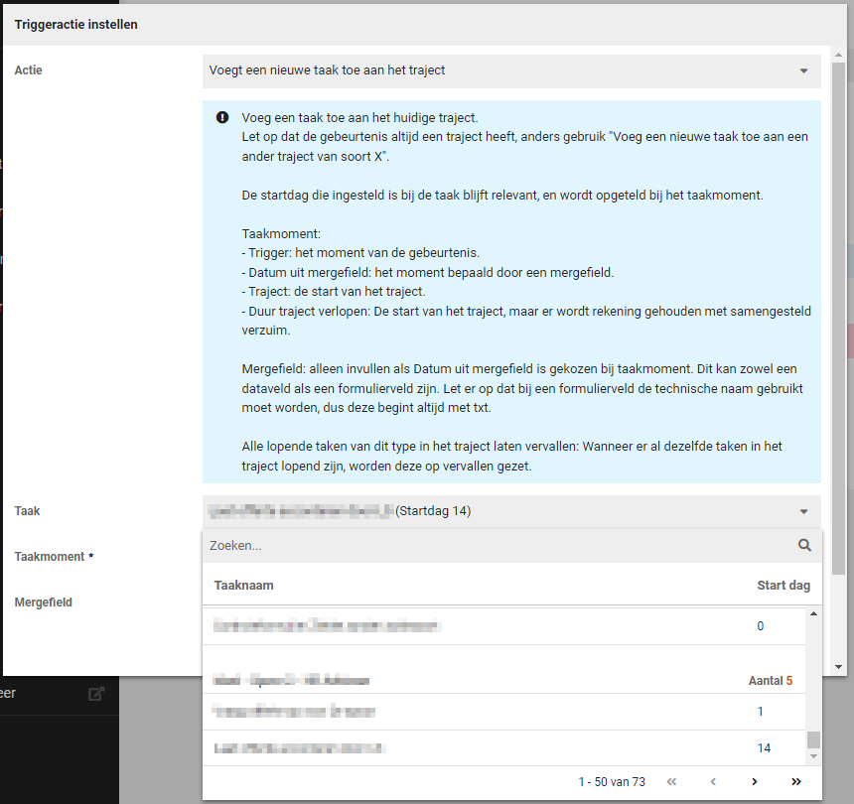

Uitbreiding triggeracties: Taak toevoegen aan ander traject
Waarom deze wijzigingen?
Het kan voorkomen dat er meerdere trajecten lopen die invloed op elkaar hebben. Zo kan het ook gewenst zijn dat wanneer er een actie gedaan wordt bij het ene traject, bij een ander traject een taak aangemaakt wordt. Vanaf nu is het mogelijk om op gebeurtenissen binnen een traject te triggeren dat bij een ander traject een nieuwe taak aanmaakt.

Wat is er gewijzigd?
De triggeractie ‘Voeg nieuwe taak toe aan een ander traject van soort X’ is toegevoegd. Deze triggeractie heeft hetzelfde gedrag als de triggeractie ‘Voegt een nieuwe taak toe aan het traject’. Bij het instellen zijn ook dezelfde velden instelbaar (‘Taak’, ‘Protocol’, ‘Taakmoment’, ‘Mergefield’ en 'Alle lopende taken van dit type in het traject laten vervallen'.

Er is een extra optie voor deze nieuwe actie, namelijk 'Traject starten indien geen lopend traject van gekozen Protocol'. Deze optie zal standaard aangevinkt zijn, wat inhoudt dat er een traject van het geselecteerde protocol gestart zal worden indien deze nog niet aanwezig is. Indien deze optie niet is aangevinkt, zal er geen traject gestart worden wanneer er geen lopend traject is van geselecteerde protocol en daarmee dus ook geen nieuwe taak getriggerd (kunnen) worden.

Signalering wanneer UWV meldingen (via DIGIZSM) niet aankomen bij UWV
Waarom deze wijzigingen?
Het komt af en toe voor dat de UWV-meldingen die (via DigiZSM) verstuurd worden vanuit de Xpert Suite, niet ontvangen en/of verwerkt worden door UWV (door bijvoorbeeld onderhoud bij de provider Logius). Dit kan tot vervelende situaties leiden, zoals het opleggen van boetes door UWV voor niet of te laat melden.

Wat is er gewijzigd?
Het is vanaf nu mogelijk om te signaleren op UWV-meldingen (DigiZSM berichten) waarvoor niet tijdig een ontvangstbevestiging vanuit UWV wordt ontvangen. Dit kan door een trigger in te richten met behulp van een nieuwe triggergebeurtenis en -voorwaarde.

De nieuwe triggergebeurtenis ‘Dagwissel van verstuurde documenten (batch)’ checkt elke nacht de status van alle verstuurde UWV-meldingen (via DigiZSM berichten) in de Xpert Suite. Met de nieuwe triggervoorwaarde ‘Na X uur is er nog geen ontvangstbevestiging ontvangen voor UWV-melding (via DigiZSM)’ kun je instellen na hoeveel uur er een actie, zoals een opvolgingstaak, getriggerd moet worden.

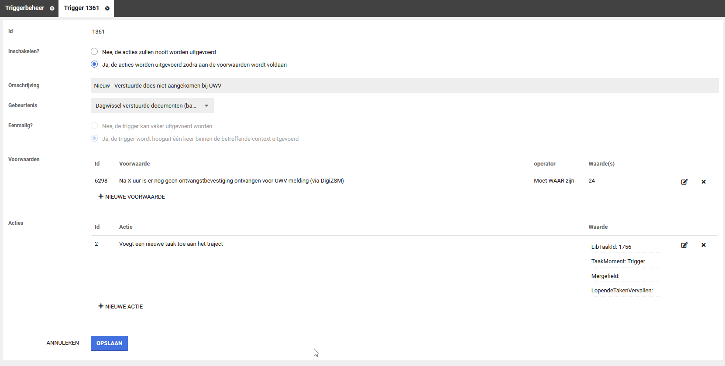

Op deze manier kun je vrij eenvoudig een taak laten opkomen wanneer voor een UWV-melding (via DigiZSM) na bijvoorbeeld 48 uur nog geen ontvangstbevestiging is ontvangen vanuit het UWV.

Nieuwe triggeractie: Zet alle lopende taken op vervallen
Waarom deze wijzigingen?
Als onderdeel van de actie om taken toe te voegen, is het al mogelijk om andere taken van hetzelfde type te laten vervallen. Deze functionaliteit is echter ook bruikbaar op zichzelf, om geautomatiseerd taken te laten vervallen, wanneer deze niet meer relevant zijn.

Wat is er gewijzigd?
Een triggeractie is toegevoegd aan Triggers, genaamd ‘Zet alle lopende taken van type X op vervallen’. Vaak komen protocoltaken maar één keer voor binnen een traject, taken die door triggers of formuliervelden worden ingeschoten kunnen meerdere keren voorkomen.

Het is belangrijk dat de gebeurtenis waarbij van deze triggeractie gebruikt gemaakt wordt, een referentie heeft naar een traject, bijvoorbeeld de gebeurtenis ‘Einde traject melding’ of ‘Uitgevoerde taak’.

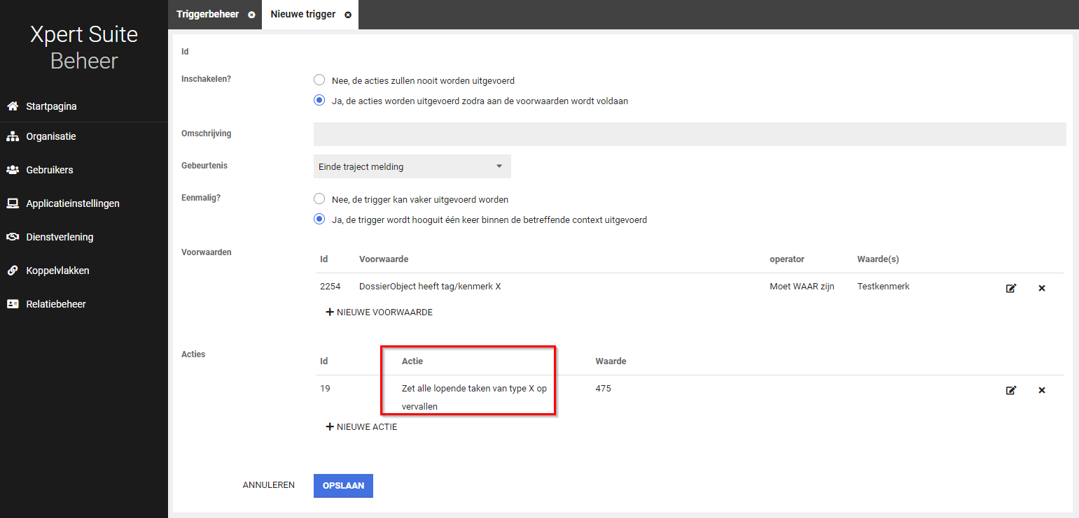
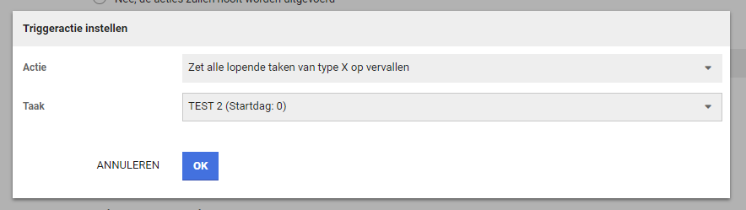

Nieuwe triggeractie: Rekening houdend met samengesteld verzuim
Waarom deze wijzigingen?
Het kan met samengesteld verzuim voorkomen dat bepaalde taken getriggerd worden gedurende de tussenperiode of dat er rekening gehouden moet worden met alleen de dagen wanneer iemand verzuimend is. Bijvoorbeeld, als je een trigger instelt voor een taak met een start na 35 dagen (=7 weken) en in deze periode er 2 weken herstel plaatsgevonden heeft waarna er een nieuwe ziektemelding gedaan is, dan zou de taak 9 weken na de eerste ziektedag getriggerd moeten worden in plaats van na 7 weken. Vanaf deze release is het mogelijk om binnen de taaktriggers rekening te houden met samengesteld verzuim.

Wat is er gewijzigd?
Er wordt bij Triggers voor de triggeracties ‘Voeg een nieuwe taak toe aan het traject’ en ‘Voeg nieuwe taak toe aan een ander traject van Soort X’ - naast de bestaande taakmomenten (Traject, mergefield, en trigger) - een vierde optie aangeboden genaamd ‘Duur trajectverlopen’. Wanneer deze optie wordt gebruikt, wordt de taak gestart relatief aan de startdatum van het traject, maar worden de dagen buiten trajectverlopen uitgesloten. Op deze manier zal de taak altijd binnen een trajectverloop toegevoegd worden.

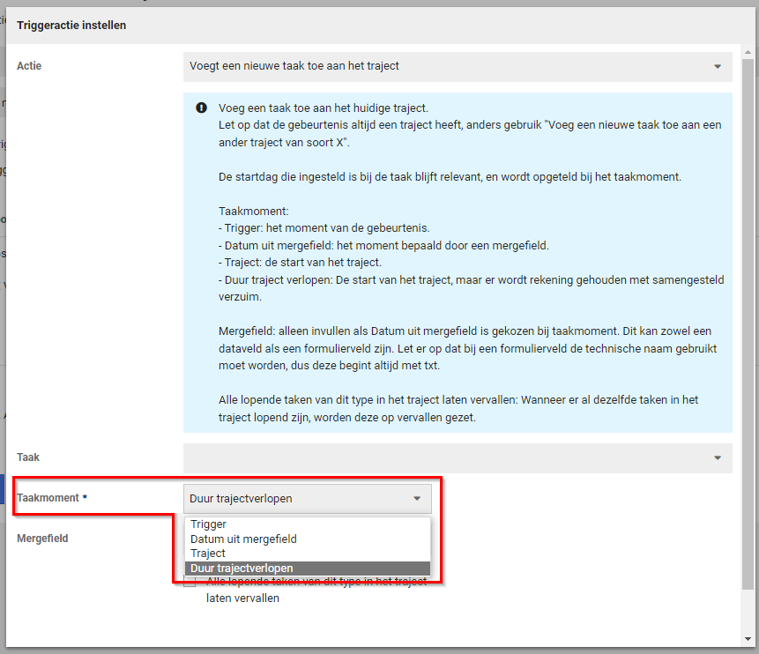

Nieuwe triggervoorwaardes: Werknemer heeft een voorgaand ziektetraject binnen afgelopen X maanden
Waarom deze wijzigingen?
Met Triggers kun je veel acties bij ziekmeldingen automatiseren, zoals het sturen van mails, het toevoegen van taken of het schrijven van verrichtingen. Om ook situaties te ondersteunen waarbij er acties getriggerd moeten worden wanneer de eerste ziekmelding in de laatste 12 maanden heeft plaatsgevonden, hebben we de mogelijkheden van Triggers uitgebreid. Via deze manier kan het mogelijk zijn om bijvoorbeeld via triggers controletaken aan te maken bij het geval van frequent verzuim of als de ziekteoorzaken hetzelfde zijn.

Wat is er gewijzigd?
Het is mogelijk om twee nieuwe triggervoorwaardes in te richten via Beheer > Dienstverlening > Triggers. Deze nieuwe triggervoorwaardes zijn:
- 'Werknemer heeft een voorgaand ziektetraject binnen afgelopen X maanden (exclusief samengesteld verzuim)'
- 'Werknemer heeft een voorgaand ziektetraject binnen afgelopen X maanden (inclusief samengesteld verzuim)'
Deze triggervoorwaardes controleren of op het moment van een ziekmelding in het verleden al een ziekmelding gedaan is. De periode hiervan is in te stellen in X maanden. Het kan situationeel zijn of het gewenst is of samengesteld verzuim wel of niet als een andere ziektemelding meegenomen hoort te worden, dus hierin zit het onderscheid tussen de voorwaardes of de controle rekening hoort te houden met samengesteld verzuim. Als er wordt voldaan aan de triggervoorwaarde die rekening houdt met samengesteld verzuim, zal deze afgaan bij samengesteld én geen samengesteld verzuim.

Opdrachtsoort koppelen aan protocolvariatie
Waarom deze wijzigingen?
Wanneer je als gebruiker een taak uitvoert waarbij je de opdrachtsoort nog moet kiezen, is het op dit moment zo dat het scherm alle mogelijke opdrachtsoorten voor die werkgever toont. Daarbij is het dan ook mogelijk om bij bijvoorbeeld een WGA-begeleiding een ZW-verrichting te schrijven. Dat is vaak niet gewenst. Om het scherm eenvoudiger in gebruik te maken en om de gebruikers dus beter te kunnen sturen in wat ze mogen kiezen, is de lijst te kiezen opdrachtsoorten intelligenter gemaakt. Hij houdt vanaf nu rekening met het type traject waar je binnen bezig bent voor de te tonen opties. Als de gebruiker bijvoorbeeld een WGA-traject heeft geselecteerd, mag hij alleen opdrachtsoorten gebruiken die hieraan gekoppeld zijn.

Wat is er gewijzigd?
In het verrichtingenscherm, dat via een actielink bereikt kan worden, wordt een automatische filtering toegepast op de opdrachtsoorten. Op deze manier zijn alleen de opdrachtsoorten te selecteren, die gekoppeld zijn aan het geselecteerde traject (en daarmee aan de onderliggende protocolvariatie).
Mocht er maar één dienstverlening afgenomen worden, dan heeft dit geen impact op de lijst van opdrachtsoorten. Indien er meerdere dienstverleningen afgenomen worden, zullen enkel de opdrachtsoorten te selecteren zijn die gekoppeld zijn aan de bijbehorende protocolvariaties. Daarnaast is er een vinkje ‘Toon alle opdrachtsoorten’ toegevoegd, mocht er de noodzaak zijn om toch een andere opdrachtsoort te selecteren. Dit vinkje wordt alleen getoond wanneer én dienstverlening aanstaat én er meerdere dienstverleningsvariaties gelden.

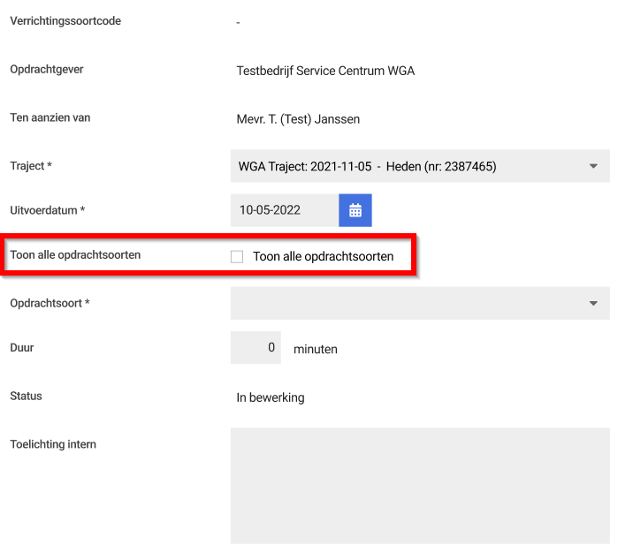

Aanpassingen aan gebruikersrol toepassen
Waarom deze wijzigingen?
In het verleden was het alleen mogelijk om via klassiek beheer de aanpassingen die aan een gebruikersrol gedaan werden toe te passen op alle gebruikers met die rol. Dit kwam nog uit de tijd dat autorisaties alleen via klassiek beheer aangepast konden worden. In klassiek beheer kon het echter voorkomen, met name bij rollen met heel veel gebruikers, dat het toepassen van de autorisaties te lang duurde en er daardoor een foutmelding optrad.

Privacy & Security
Er is niets gewijzigd aan de autorisaties. Alleen gebruikers met autorisatie voor de rol en autorisatie voor het mogen beheren van rollen, kunnen de autorisaties op de rol overerven naar gebruikers.

Wat is er gewijzigd?
Het toepassen van de autorisaties van een gebruikersrol is vanaf deze release verplaatst naar een achtergrondproces, welke gestart kan worden vanuit dezelfde link in klassiek beheer, of vanuit gebruikersrol beheer in het nieuwe beheer.
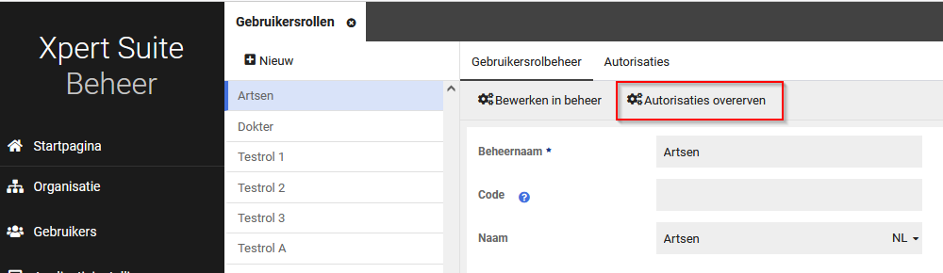

Op deze pagina is te zien hoeveel gebruikers deze rol hebben en wanneer de autorisaties voor de laatste keer zijn overgeërfd van de rol naar de betreffende gebruikers (ook wanneer dit door een andere beheerder in gang gezet is). Daarnaast is ook inzichtelijk of er nog een overerf-actie bezig is op de achtergrond, of dat deze voltooid is.
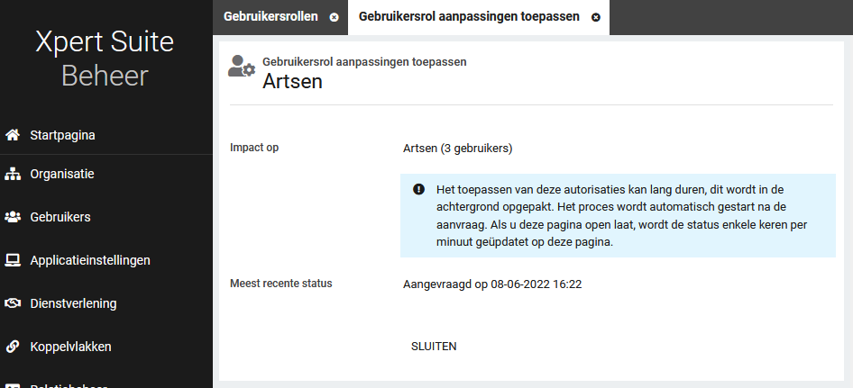

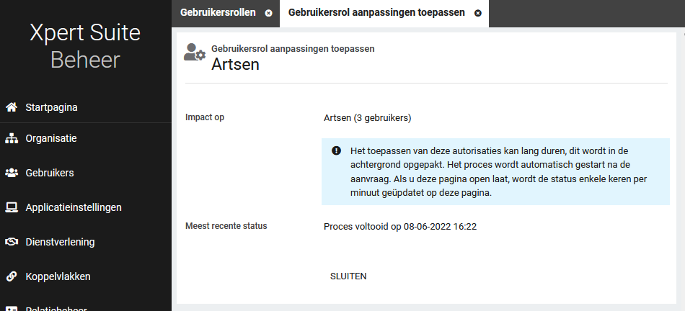

E-mail Mastersjablonen beheer
Waarom deze wijzigingen?
In 2021 is, als onderdeel van release Belgrade, het kunnen configureren van externe mailservers voor de verzending aangekondigd. Dit was de eerste stap in het mogelijk maken dat Xpert Suite mails, zoals bijvoorbeeld notificatie e-mails of e-mails naar aanleiding van een spreekuur, verzonden konden worden via de mailservers van onze klanten. Hierdoor krijgen deze e-mails niet langer de afzender ‘...@xpertsuite.nl’, maar in plaats daarvan de afzender ‘...@klantdomeinnaam.nl’.
Deze release is daar de tweede stap in gezet, waardoor de volledige configuratie van het mailen via de eigen mailserver in via de beheeromgeving van XS kan worden gedaan. Deze tweede stap is het kunnen configureren van een master e-mailsjabloon bij een nieuw toegevoegde externe mailserver. Voor een beschrijving van het toevoegen van een externe mailserver kunnen de release notes van release Belgrade geraadpleegd worden.

Privacy & Security
De beheerpagina is alleen te bereiken als de gebruiker de autorisatie ‘Beheer master templates’ heeft. Deze autorisatie is te vinden onder Gebruikersbeheer > Autorisaties > Beheer feature autorisaties voor Emails > Beheer master templates.

Bij het in gebruik nemen van deze functionaliteit gelden een aantal kanttekeningen:
- Omdat er ook vanuit het spreekuur gemaild kan worden, kunnen er gezondheidsgegevens via de mail uitgewisseld worden (bijvoorbeeld tussen arts en medewerker). Om die reden kan mailen via een externe mailserver enkel worden geactiveerd wanneer de klant zelf de medische verantwoordelijkheid draagt. Naar aanleiding van een klantverzoek om deze functionaliteit te activeren, zal Otherside at Work dit gegeven toetsen alvorens de functionaliteit te activeren.
- Enkel bestaande e-mail mastersjablonen kunnen via beheer bewerkt en gekoppeld worden aan een externe mailserver. Toevoegen van nieuwe e-mail mastersjablonen gebeurt door Otherside at Work op basis van een additionele werkopdracht (voor de implementatie van een huisstijl).
- De HTML van de broncode van het e-mail mastersjabloon is nog niet aan te passen door beheerders in verband met security-eisen die anders niet gewaarborgd kunnen worden.

Wat is er gewijzigd?
Op de overzichtspagina kan men de instellingen van een van de beschikbare mastersjabloon aanpassen door op ‘Aanpassen’ te klikken en dan een van de sjablonen te selecteren.

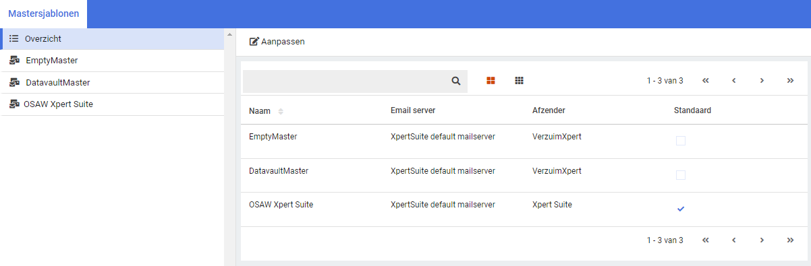

Per mastersjabloon kunnen de gegevens bekeken worden en zelfs de html broncode van het sjabloon bekeken worden. Als men op ‘Aanpassen’ klikt, is het mogelijk om de naam en code aan te passen en een afzender te selecteren. Wanneer gebruik wordt gemaakt van een eigen mailserver, kan men hier ook instellen welke mastersjablonen gebruik maken van welke mailserver.

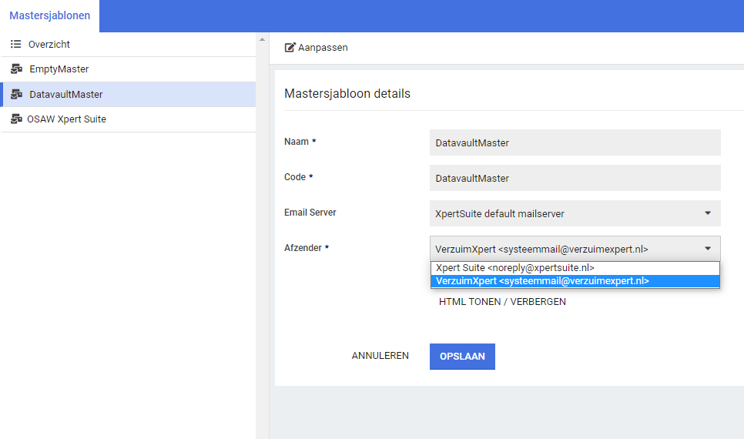

XS Gebruiker

Werkgever ID tonen
Waarom deze wijzigingen?
Het technische werkgever ID wordt doorgaans gebruikt voor de communicatie tussen Xpert Suite en andere softwarepakketten. Het kan voorkomen dat er uitval plaatsvindt, en bij de melding hiervan het werkgever ID gebruikt wordt om aan te geven voor welke werkgever/werknemer de uitval is geweest. Het is nu mogelijk om het technische werkgever ID in te zien bij de werkgever.

Privacy & Security
Er is geen aparte autorisatie nodig om het werkgever ID te mogen zien. Het werkgever ID kan nooit aangepast worden, ook niet door (super)beheerders. Alleen superbeheerders kunnen het werkgever ID zichtbaar maken op de werkgeverwidget via Portal beheer.

Wat is er gewijzigd?
In het bewerkscherm van de werkgever is het mogelijk om het werkgever ID in te zien. Dit ID wordt weergegeven in een ‘alleen lezen’-status en zal nooit bewerkt kunnen worden.

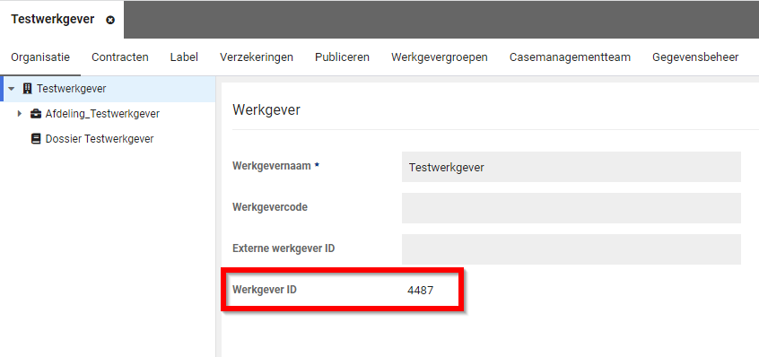

Daarnaast is het mogelijk om het ID in te zien in de WerkgeverStamGegevensWidget. Deze widget is in te richten via Portal beheer. Wanneer de widget toegevoegd is, kan via de ‘Widget bewerken’-knop het vinkje ‘WerkgeverID zichtbaar’ aangevinkt worden. Deze optie zal standaard uitstaan wanneer deze widget toegevoegd wordt en zal handmatig aangevinkt moeten worden. Er is (nog) geen mogelijkheid om te zoeken op Werkgever ID bij bijvoorbeeld de functionaliteit ‘Uitgebreid zoeken’.

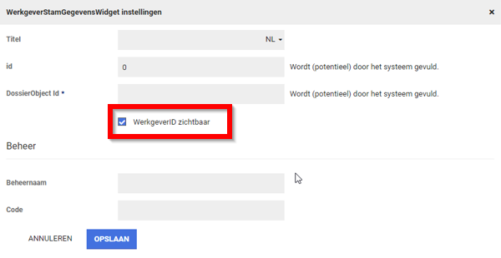

Veilig communiceren: automatisch dialoog in dossier delen
Waarom deze wijzigingen?
Om een overzichtelijk en compleet beeld te krijgen van een dossier, is het belangrijk dat ook de communicatie geborgd wordt binnen een dossier. Dit is van belang voor veel klanten, mede wanneer er vanuit een werknemer inzage in het eigen dossier wordt opgevraagd. Daarom zou de standaard werkwijze moeten zijn dat dialogen gedeeld worden in het dossier. Dit kan door bij het starten van een dialoog het vinkje ‘Dialoog wordt gedeeld in het dossier’ aan te vinken. Op het moment dat het vinkje niet aan staat (mogelijk wordt dit vergeten), wordt het dialoog niet vanzelf in het dossier opgeslagen en moet een gebruiker handmatig de berichten toevoegen. Vanaf nu is het mogelijk om dit vinkje automatisch aangevinkt te hebben staan, zodat dit niet vergeten wordt.

Privacy & Security
Het delen van dialogen mag alleen gedaan worden door geautoriseerde gebruikers. In Klassiek beheer op pagina 2 van gebruikersbeheer vind je de bestaande autorisatie ‘Gebruiker mag Dialogen delen in het dossier’. Wanneer een gebruiker deze autorisatie niet heeft bij het starten van een dialoog, zal de dialoog niet gedeeld worden in het dossier. Reacties op dialogen waarbij het delen wél is ingesteld (door een geautoriseerde gebruiker), worden wel gedeeld in het dossier.

Wat is er gewijzigd?
Er is een nieuwe productparameter toegevoegd: ‘DefaultShareDialogueInDossierForNewDialogue’. Deze is te vinden in Beheer onder ‘Applicatieinstellingen > Configuratieparameters > Dialogue’. De productparameter staat standaard op 0. Wanneer deze op 1 wordt gezet, zal bij alle nieuwe dialogen, gestart door geautoriseerde gebruikers, het vinkje ‘Delen in dossier’ dossier standaard aan staan.

Veilig communiceren: inzage rol van deelnemers
Waarom deze wijzigingen?
Om inzicht te geven wie er vanuit welke rol deelnemen aan een dialoog, zal de rol van een gebruiker getoond worden achter de naam.

Wat is er gewijzigd?
Binnen een dialoog zal in het overzicht en binnen een gesprek de rol van een deelnemer getoond worden. Dit verwijst naar de gebruikersrol. Indien een gebruiker geen rol heeft zal ‘intern’ getoond worden. Een externe gebruiker heeft altijd ‘extern’ achter zijn naam staan.

In een latere release wordt ook mogelijk gemaakt dat hierbij gebruik gemaakt wordt van de gebruikersgroep waar een gebruiker toe behoort: Indien een gebruiker geen rol heeft, zal de gebruikersgroep getoond worden.
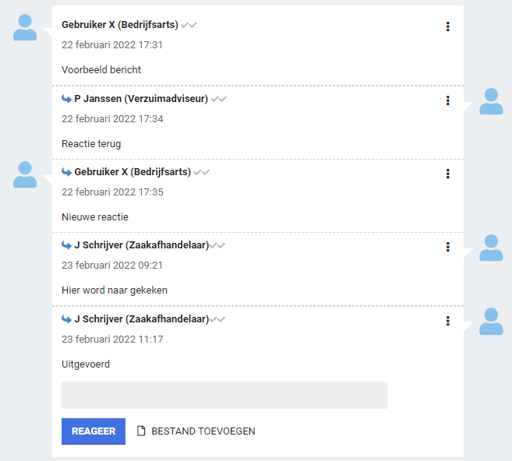

Weergave tabellen
Waarom deze wijzigingen?
De paginering en zoekopties binnen tabellen waren voorheen altijd zichtbaar. In veel gevallen nam dit veel ruimte in beslag, vooral als er weinig tabelvulling aanwezig was. Hierdoor werden pagina’s onnodig lang.

Wat is er gewijzigd?
Vanaf deze release worden tabellen op pagina’s met weinig data zonder de paginering en zoekopties getoond. Mocht er toch behoefte zijn om de pagina te doorzoeken, dan kan de zoekfunctie van de browser (Ctrl+F) gebruikt worden.
Tabellen met veel zoekresultaten met paginering, zullen wel altijd een zoekfunctie beschikbaar hebben.

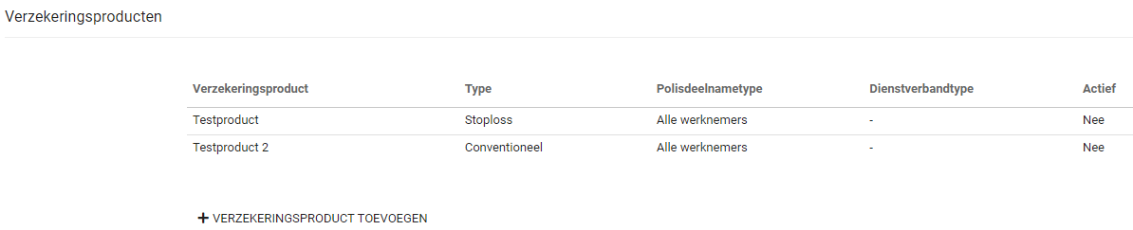

Selectieweergave
Waarom deze wijzigingen?
Binnen Xpert Suite zijn ontzettend veel mogelijkheden om instellingen te doen en formulieren in te vullen. Hierbij wordt gebruik gemaakt van selectievakjes (checkboxes, radiobuttons en switches). De weergave van die selectievakjes kon verschillen per huisstijl en was niet altijd duidelijk.

Wat is er gewijzigd?
Deze selectievakjes zijn visueel aangepast, waardoor het duidelijker wordt wat er geselecteerd is. Dit zal op alle plekken in de applicatie waar onderstaande selectievakjes gebruikt worden, toegepast. De kleuren kunnen verschillen per huisstijl.

Normaal Niet aanklikbaar Alleen lezen
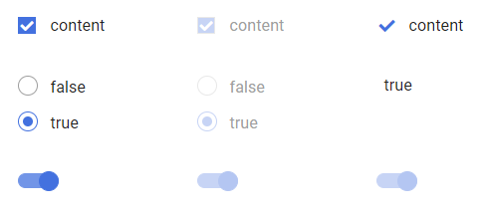

Aankondiging: XS Verzuim app
De afgelopen periode heeft Otherside at Work niet stil gezeten op het gebied van innovatie, zo is er hard gewerkt aan de eerste versie van de XS Verzuim app! Deze app komt beschikbaar voor Android en iOS en richt zich in eerste instantie op de doelgroep leidinggevende (of kleine werkgevers die klant zijn bij een dienstverlener met XS). De leidinggevende kan medewerkers via de app ziek- en hersteld melden, overzicht krijgen in verzuimende medewerkers en daarnaast kan de app gebruikt worden voor multi-factor authenticatie (MFA), als alternatief voor de SMS danwel de authenticator app, bij het inloggen op de Xpert Suite.

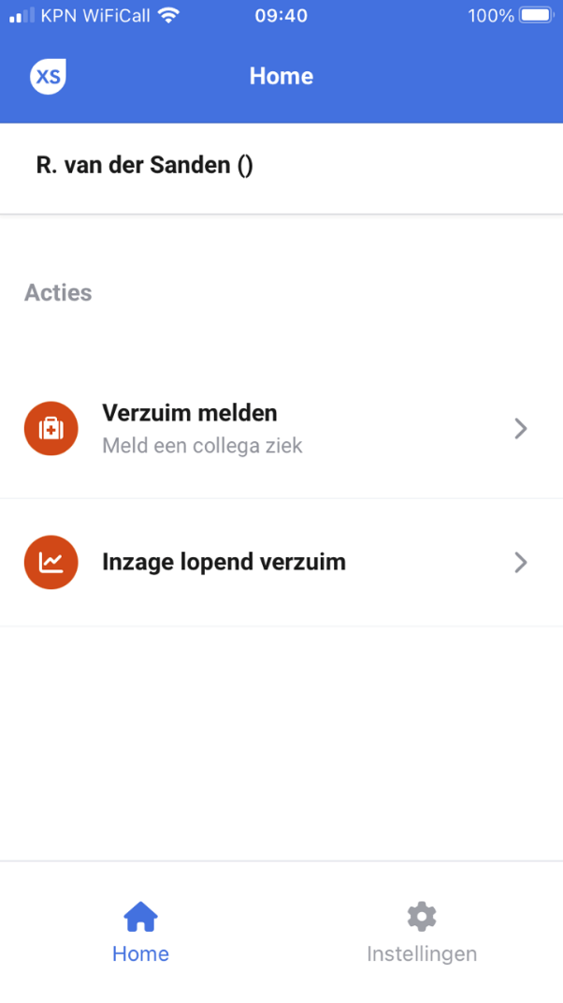 | 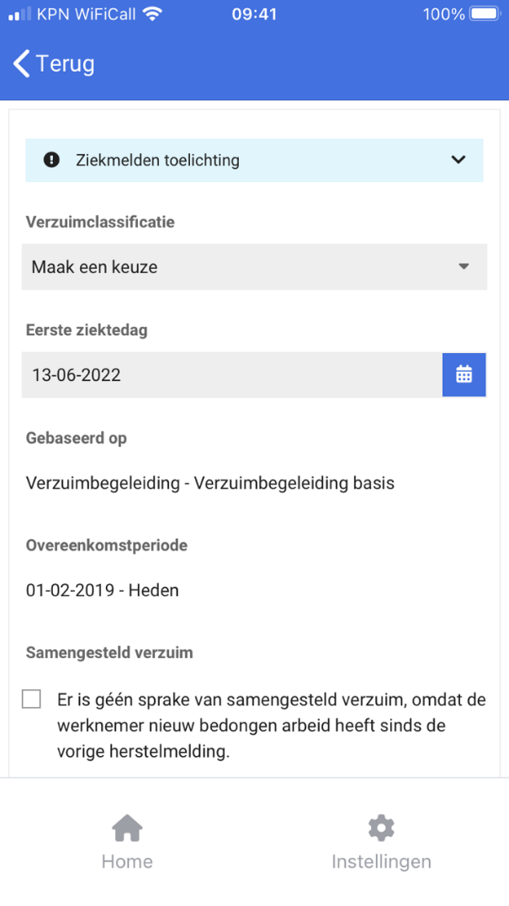

Binnenkort wordt de app gelanceerd in de beide appstores en wordt het gebruik in de praktijk beproefd met een aantal launching customers. Naar verwachting zal de XS Verzuim app na de zomer breed beschikbaar gesteld worden en gaan we bovendien graag met onze klanten in gesprek over de doorontwikkelmogelijkheden tijdens een usergroup op vrijdag 4 oktober. Inschrijven kan via de website: https://www.othersideatwork.nl/actualiteiten.

Aankondiging: Uitfaseren (fysieke) UWV meldingsformulieren
Binnen de Xpert Suite worden voor het verzorgen van de verschillende meldingen aan UWV (ziek, herstel, WAZO, WIEG, etc.) zowel de fysieke UWV-documenten als digitale UWV meldingen (via DigiZSM) aangeboden. Een analyse van het gebruik van de fysieke documenten door de klanten van Otherside at Work, afnemers van de Xpert Suite, heeft uitgewezen dat deze fysieke documenten niet of nauwelijks nog gebruikt worden. Klanten maken op dit moment vrijwel altijd gebruik van ofwel de digitale meldingen (DigiZSM) danwel de rechtstreekse meldingen in het UWV-werkgeversportaal.
Omdat ook deze documenten onderhoud vergen en die tijd beter besteed kan worden aan andere zaken, heeft Otherside at Work besloten om de fysieke documenten voor meldingen uit te gaan faseren.
Let op! Het gaat hier om de UWV-formulieren voor meldingen en niet om de andere UWV-documenten zoals de onderdelen van het re-integratieverslag (RIV). UWV-documenten zoals de probleemanalyse en het Plan van Aanpak blijven gewoon beschikbaar binnen de Xpert Suite.

Het streven is om deze fysieke meldingsdocumenten vanaf de eerstvolgende release (in augustus) uit te faseren en deze documenten dus niet langer aan te bieden gekoppeld aan de taken die getriggerd worden wanneer er een UWV-melding dient te verzorgen. De taak zal actief gaan verwijzen naar het UWV-werkgeversportaal. Voor klanten die al gebruik maken van DigiZSM verandert er niets.
Eventuele eerder al in het dossier opgeslagen meldingsdocumenten blijven uiteraard gewoon beschikbaar in de dossiers.

Rapportages
Onderstaande wijzigingen zijn op vrijdag 13 mei gereleased.

Verbetering performance standaardrapporten
Aan de rapporten ‘Overzicht contactpersonen’ en ‘Overzicht werkgevers’ zijn performanceverbeteringen doorgevoerd, zodat de rapporten sneller geopend kunnen worden. Er zijn geen wijzigingen gedaan aan de autorisaties op beide rapporten: Alleen werkgevers en afdelingen waar de ingelogde gebruiker voor is geautoriseerd worden getoond.

Wijziging standaardrapport: Overzicht gebruikers
Aan dit rapport is een extra kolom toegevoegd; ‘Is WebcamConsult Gebruiker’. Dit geeft aan of er op de gebruiker is ingesteld of deze gebruik kan maken van WebcamConsult voor videoconsulten. Er zijn geen wijzigingen gedaan aan de autorisaties: Alleen gebruikers waar de ingelogde gebruiker voor is geautoriseerd worden getoond.

Onderstaande wijzigingen zijn op 10 juni gereleased.

Nieuw rapport: Exact_ExportAbonnementen
Naast een verrichtingenrapport is er nu ook een generiek rapport met grondslagen van abonnementen, dat ingelezen kan worden in een financieel pakket (bijvoorbeeld Exact) voor de financiële administratie.

Privacy & Security
Naast de standaardautorisatie op werkgeverniveau is het rapport alleen op te vragen door gebruikers met het kenmerk superbeheerder of contractmanager.

Nieuw rapport: Uitgevoerde verrichtingen
Een nieuw rapport is opgeleverd waarin de uitgevoerde verrichtingen staan die gekoppeld zijn aan een agenda-afspraak. In de toekomst wordt dit rapport verder uitgebreid met verrichtingen gekoppeld aan taken en opdrachtsoorten. Met dit rapport kan bijvoorbeeld een verantwoording worden afgelegd aan klanten om aan te geven hoeveel agenda-verrichtingen er zijn uitgevoerd, tevens kan het aantal uitgevoerde agenda-verrichtingen voor intern gebruik geanalyseerd worden. Zowel agenda-verrichtingen op persoonsniveau, als verrichtingen op afdelingsniveau (gekoppeld aan dossierobject zonder dienstverband) worden geïncludeerd. Hiervan worden relevante gegevens getoond, zoals de uitvoerdatum, werknemer oproeplocatie, functie uitvoerder etc. Ook wordt het verschil in dagen getoond tussen het inplannen van de afspraak en de afspraakdatum. Indien gewenst kunnen de subafdeling en de subsubafdeling die onder de werkgever in de organisatieboom hangen, getoond worden.

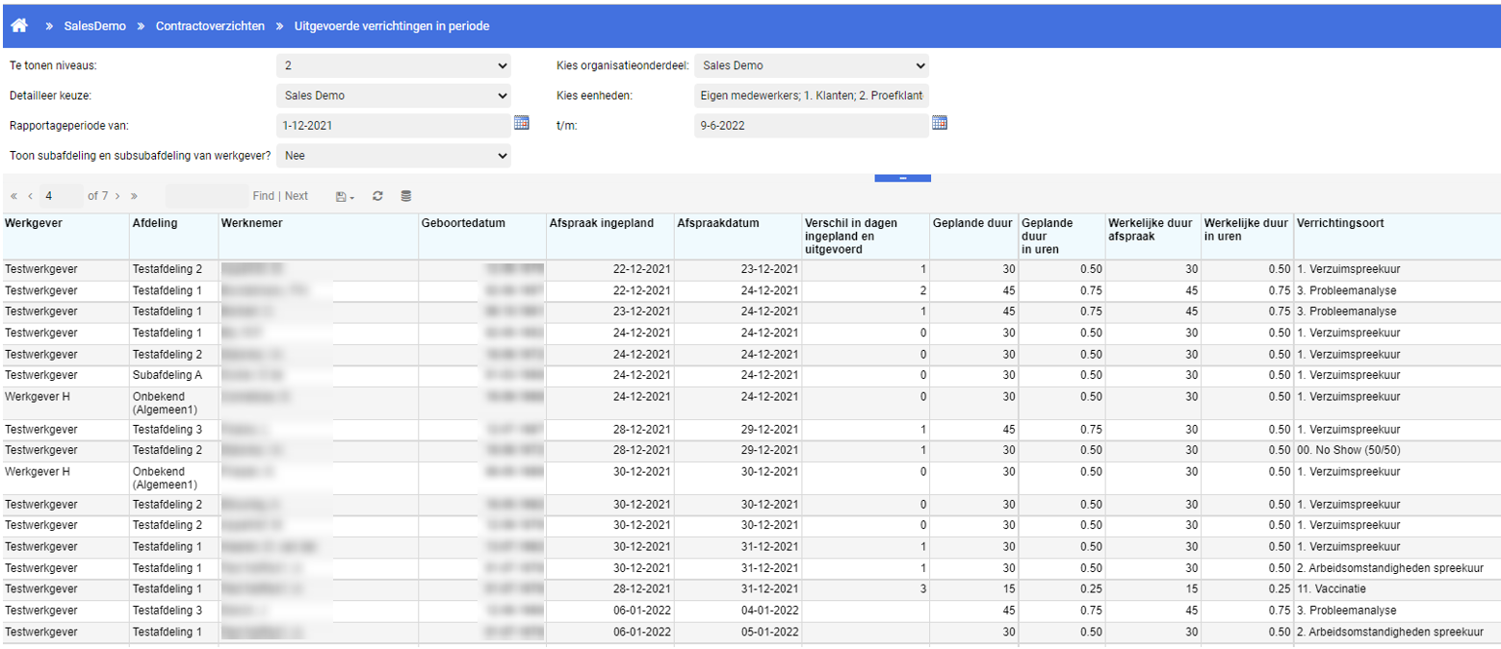

Privacy & Security
Alleen afspraken worden getoond van werknemers of dossierobjecten waar de ingelogde gebruiker voor geautoriseerd is. Er wordt geen rekening gehouden met autorisatie van de ingelogde gebruiker voor specifieke spreekuursoorten.

Wijziging rapport 'trajectenlijst met formuliervelden'
Het rapport 'trajectenlijst met formuliervelden' heeft een flinke update gekregen. Het rapport is nu hernoemd naar 'Trajectenlijst met formuliervelden en uitgevoerde taken', aangezien het vanaf nu ook mogelijk is om door een consultant uitgevoerde taken te laten configureren, welke dynamisch als kolommen getoond worden. Van deze taken zal dan de naam en de laatste uitvoerdatum van de taak getoond worden.
Verder kan nu ook via een parameter gekozen worden of het trajectverloop getoond moet worden. Dit is wel alleen van toepassing op het standaard verzuimtraject. Ook zijn er een aantal kolommen toegevoegd omtrent bijvoorbeeld het aantal verzuimdagen.

Let op: het rapport is vanaf nu niet meer realtime, maar zal iedere week bijgewerkt worden, zoals ook bij de andere verzuimrapporten het geval is.

Wijziging rapport ‘Verzuim per organisatorische eenheid inclusief verzuimduurcategorieën (per maand)’
Aan het rapport is een extra filter toegevoegd waarmee de gegevens in het overzicht worden gefilterd op geselecteerde protocolvariaties. Standaard wordt het rapport getoond voor alle protocolvariaties, waardoor er geen extra handelingen nodig zijn voor bestaand gebruik.

Alleen protocolvariaties waar de gebruiker van het rapport voor geautoriseerd is, worden getoond.

Wijziging rapport ‘Dossiers in behandeling’
Indien er in de selectie géén onbegeleide dossiers waren, werd de tabel hiervoor onzichtbaar gemaakt. Dit is ongedaan gemaakt, zodat de tabel altijd zichtbaar is, ook al is deze leeg. Hierdoor is het duidelijker wat er in het rapport getoond wordt, en is het helder dat er géén onbegeleide dossiers zijn.

Wijziging rapport ‘Uitkeringsbedrag per werknemer’
In het standaardrapport 'Uitkeringsbedrag per werknemer' is de kolom 'verzuimdagen in periode' vervangen door 'uitkeringsdagen in periode', welke gevuld wordt met de som van de gewerkte dagen zoals getoond op het looncomponenten overzicht in XS.

Wijziging rapporten: Autorisaties op protocolvariatie en spreekuursoort
Aan een aantal standaardrapporten zijn extra autorisatiechecks toegevoegd. In de rapporten ‘AfsprakenOverzicht’ en ‘AfsprakenOpLocaties’ krijg je nu alleen afspraken te zien waar je geautoriseerd bent voor de protocolvariatie (indien relevant) en spreekuursoort (indien relevant).
In het rapport ‘VX_verzuim langer dan x dagen’ en ‘VX_verzuim tussen x en y dagen’ krijg je nu alleen trajecten te zien waar je ook specifiek voor de protocolvariatie geautoriseerd bent, voorheen was dit alleen een check op werknemer.

Extra autorisaties op rapporten
In release ‘Monaco’ is een nieuwe autorisatie rondom rapportages geïntroduceerd: ‘Mag beheerdersrapporten zien zonder werknemer autorisatie’. Deze nieuwe autorisatie is te vinden in Beheer > Rapportage > Beheer feature autorisaties voor rapportage. Inmiddels zijn er een aantal rapportages uitgebreid met deze nieuwe autorisatie of een andere autorisatie ten behoeve van security en privacy. De gebruiker heeft deze rechten nodig, anders wordt er geen data getoond. Indien een gebruiker de benodigde rechten (nog) niet heeft, wordt er in het rapport getoond welke rechten niet aanwezig zijn en waarom de gebruiker het rapport dus niet kan inzien.
Voor de volgende rapporten zijn de autorisaties aangepast:

Rapportnaam | Toegevoegde autorisatie
AfsprakenContactgegevens(zonderAutorisatiefilter) | Superbeheerder of rapportage-autorisatie
Bezetting_Behandelaars (+ subrapporten) | Superbeheerder of rapportage-autorisatie
Planning_Spreekuur_Verzoeken (+ subrapport) | Superbeheerder of rapportage-autorisatie
Planningsevaluatie (+ subrapporten) | Superbeheerder of rapportage-autorisatie
Autorisatieoverzichten+ alle subrapporten | Superbeheerder
GebruikersMetSSO_ID | Superbeheerder
Organisatie van de verzuimbegeleiding | Superbeheerder
Overzicht gebruikers met geautoriseerde afdelingen | Superbeheerder
GebruikersautorisatiesVoorWerknemer+subrapport | Superbeheerder
WerknemersautorisatiesVanGebruiker+subrapport | Superbeheerder
Analyse triggers | Superbeheerder
Overzicht organisatie - klant - en verzuimteams | Superbeheerder
Toegevoegde notities per werkgever voor periode | Medische superbeheerder
Contractmodellen | Superbeheerder of contractmanager
LopendeContracten | Superbeheerder of contractmanager
Prijscategorieën | Superbeheerder of contractmanager
Verrichtingprijzen | Superbeheerder of contractmanager
Exact_Controle_Verrichtingen | Superbeheerder of contractmanager
Exact_ExportGegevens | Superbeheerder of contractmanager
Factuur_ExportGegevens | Superbeheerder of contractmanager
VerrichtingenConceptfacturen | Superbeheerder of contractmanager
CAS vs CVO Code Overzicht | Medische rechten
CAS-code rapportage naar Begeleider | Medische rechten
CAS-code rapportage | Medische rechten
CascodeOverzichtOpHoofdniveau | Medische rechten
CVO-code rapportage naar Begeleider | Medische rechten
CVO-code rapportage | Medische rechten
Ziekteverloop_Per_Cascode | Medische rechten
DossierRaadplegingGebruiker | Superbeheerder of rapportage-autorisatie
DossierRaadplegingLog | Superbeheerder of rapportage-autorisatie
Actuele medewerkerstand VX | Superbeheerder of rapportage-autorisatie
Alle inlogacties | Superbeheerder of rapportage-autorisatie
DataKluisAan | Superbeheerder of rapportage-autorisatie
InlogHistorie | Superbeheerder of rapportage-autorisatie
LogGegevensPerWerknemer | Superbeheerder of rapportage-autorisatie
LopendeProtocolTaken | Superbeheerder of rapportage-autorisatie
LopendeProtocolTakenPerSoort | Superbeheerder of rapportage-autorisatie
Overzicht ingestelde triggers | Superbeheerder of rapportage-autorisatie
Schoning_Nav_Bewaartermijnen | Superbeheerder of rapportage-autorisatie
VerstuurdeDocumentenSindsPeildatum | Superbeheerder of rapportage-autorisatie
WerknemerMutatiesLog | Superbeheerder of rapportage-autorisatie
Overzicht Providerbeheer inrichting | Superbeheerder

Modules

Agenda

Beschikbaarheidsprofielen beheer
Waarom deze wijzigingen?
Binnen de Agenda-module is het voor de gebruiker mogelijk om beschikbaarheden toe te voegen. Hierin kan aangegeven worden hoeveel spreekuren, welke spreekuursoorten en voor welke werkgevers hierin gepland kunnen worden. Om deze limitaties nog makkelijker te kunnen aangeven, is het mogelijk gemaakt om via zogenaamde ‘beschikbaarheidsprofielen’ meerdere profielen in te richten die vervolgens selecteerbaar zijn wanneer een beschikbaarheid opgevoerd wordt. Hiermee zullen de limitaties binnen één klik op een knop ingericht zijn en worden invoerfouten voorkomen.

Privacy & Security
Bij het inrichten van een beschikbaarheidsprofiel is het belangrijk dat de gebruiker alleen de spreekuren en werkgevers kan in-/uitsluiten waarvoor deze geautoriseerd is. Daarnaast zal hier ook bij het selecteren van een profiel binnen een beschikbaarheid een controle op gedaan worden. Op deze manier zal een gebruiker die niet de juiste autorisatie heeft, ook al staat een spreekuur of werkgever wel in het profiel ingericht, deze niet te zien krijgen.

Wat is er gewijzigd?
Er is een beschikbaarheidsprofielenbeheer toegevoegd binnen Beheer > Dienstverlening > Beschikbaarheidsprofielen. Deze pagina is in te zien wanneer een gebruiker de autorisatie ‘Standaard beschikbaarheid filters zien’ heeft en te beheren wanneer een gebruiker de autorisatie ‘Standaard beschikbaarheid filters beheren’ heeft.

De velden om limitaties in te richten zijn dezelfde die je ziet bij het opvoeren van een beschikbaarheid. Alle profielen die opgevoerd worden kunnen gebruikt worden om bij het inplannen van een beschikbaarheid snel de limitaties over te nemen.

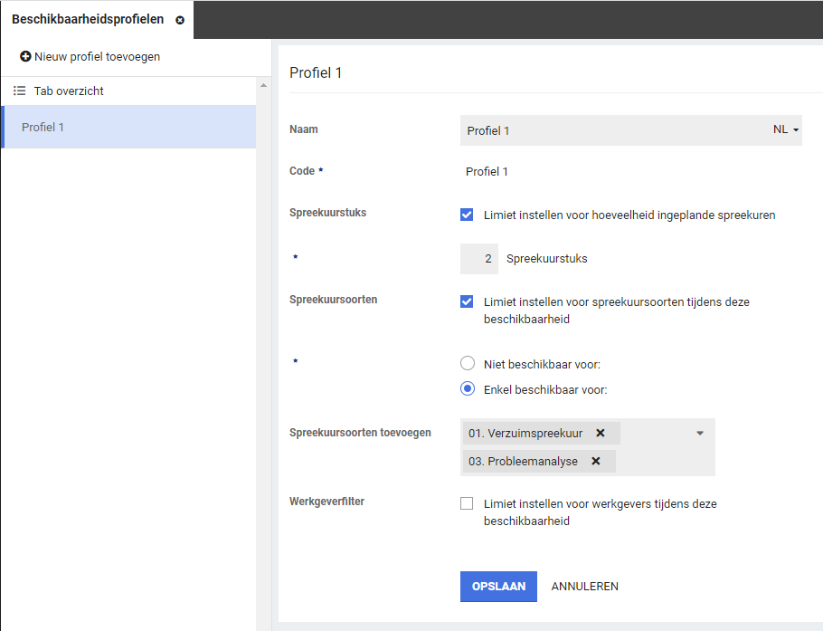

Eenmaal een profiel aangemaakt, kan deze via een dropdown geselecteerd worden bij het inplannen van een beschikbaarheid. Na het selecteren van een profiel zullen alle velden automatisch gevuld worden. Vervolgens kan er nog, indien gewenst, handmatig wijzigingen doorgevoerd worden. Wanneer een gebruiker een ander profiel selecteert, dan zullen alle al opgevoerde limitaties verdwijnen en alles aan de hand van het nieuwe profiel ingericht worden.
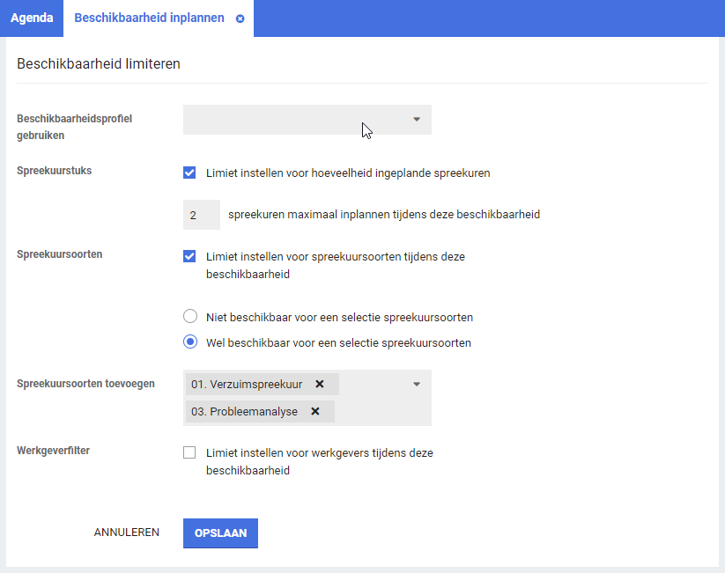

Wanneer een profiel dat in gebruik is gewijzigd wordt in het beheer, dan zal deze wijziging niet overgenomen worden bij de al ingeplande beschikbaarheden. Deze dienen dan opnieuw opgevoerd te worden.

Aankondiging: Vernieuwde spreekuuruitvoering
Bij het uitvoeren van een spreekuur of het opstellen van een rapportage worden gebruikers in een aantal volgordelijke stappen door de in te vullen schermen en documenten meegenomen, om vervolgens de bijbehorende vervolgactiviteiten te kunnen initiëren, een eventuele verrichting te schrijven en vervolgens de activiteit af te ronden. Een veelgehoorde wens van gebruikers is om meer flexibiliteit in het opstellen van de verslaglegging te hebben dan het huidige ‘stappenplan’ biedt. De afgelopen periode is gewerkt aan een vernieuwde wijze voor spreekuuruitvoering die invulling geeft aan deze wens. Deze vernieuwde werkwijze (zie onderstaande scherm ter inspiratie) geeft de eindgebruiker de vrijheid om zelf te bepalen in welke volgorde de geplande activiteiten worden uitgevoerd door deze en de resulterende documenten in 1 overzichtelijk scherm gepresenteerd te krijgen. Tevens is het mogelijk om na de tweede stap alsnog een extra stap toe te voegen (b.v. het opvragen van medische informatie) zonder daarvoor terug te moeten naar stap 1. Voeg daar het vernieuwde en op maat in te richten splitscreen, met daarin de dossierweergave, en de mogelijkheid om direct vanuit het scherm andere acties te initiëren aan toe en de Xpert Suite slaat weer een grote slag in de verbetering van de gebruikerservaring van onze eindgebruikers. Je kunt eenvoudig teksten gebruiken en aanpassen, vervolgafspraken plannen, een ander traject starten, een opdracht toevoegen etc. Alle acties zijn nu beschikbaar vanuit dit splitscreen.
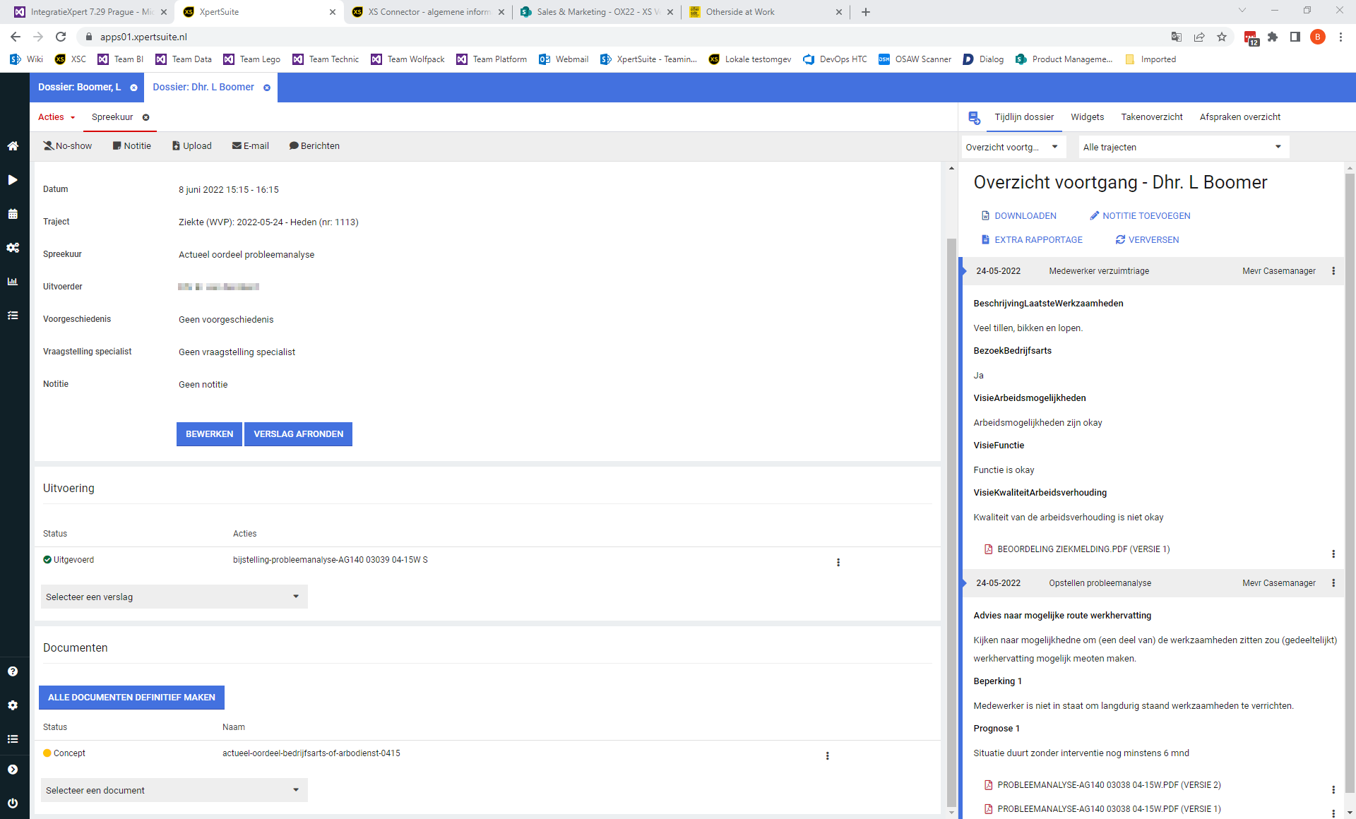

De komende periode zal deze nieuwe werkwijze in samenwerking met enkele launching customers beproefd worden om vanaf de release in augustus breed beschikbaar te komen voor alle klanten. Houd de volgende release notes dus goed in de gaten!

Contractmanagement

Mutaties ingangsdatum op dienstverleningsovereenkomst mogelijk gemaakt
Waarom deze wijzigingen?
Het kan voorkomen dat bij het opvoeren van een dienstverleningsovereenkomst een fout is gemaakt (of een correctie uitgevoerd moet worden) omtrent de startdatum van en dienstverleningsovereenkomst. Omdat deze niet verwijderd kan worden geeft dit de gebruiker veel problemen en zal support geraadpleegd moeten worden om wijzigingen toe te passen. Vanaf deze release is het mogelijk om deze datum te wijzigen.

Privacy & Security
De startdatum van een dienstverleningsovereenkomst wijzigen kan alleen gedaan worden door een supergebruiker. Dit komt omdat er een risico is als de startdatum gewijzigd wordt, terwijl er al trajecten lopen en verrichtingen geschreven zijn. Dit moet een goed overwogen keuze zijn en daarom is het niet mogelijk om deze autorisatie uit te delen aan andere gebruikers.

Wat is er gewijzigd?
Het is mogelijk gemaakt om de startdatum te wijzigen van een dienstverlening. Deze zijn te vinden in het werkgeverbeheerscherm in de ‘Dienstverlening’-tab. Wanneer de startdatum gewijzigd wordt, zal er een check plaatsvinden of er geen overlap is met andere overeenkomsten voor dezelfde dienstverleningsvariatie. Indien deze er wel is kan de wijziging niet uitgevoerd worden en zal er ook een error verschijnen. Succesvolle wijzigingen worden tevens gelogd zodat er gecontroleerd kan worden welke gebruiker een wijziging aangebracht heeft.

Verrichtingenwidget
Waarom deze wijzigingen?
Het komt voor dat een gebruiker een verrichting aan het schrijven is en deze niet afrondt. Er is op het moment niet direct een duidelijke indicatie voor deze gebruiker dat er nog verrichtingen openstaan. Om hier inzicht in te krijgen, moest de gebruiker naar het verrichtingenoverzicht gaan, een extra actie die snel vergeten wordt.
Omdat het belangrijk is dat alle verrichtingen geschreven en gefactureerd worden, is er een verrichtingenwidget gerealiseerd waarmee de gebruiker direct inzicht krijgt in de verrichtingen die nog open staan. Deze widget kan worden toegevoegd aan het portaal van de gebruiker om dit inzicht direct te verschaffen en te kunnen opvolgen.

Privacy & Security
Alleen verrichtingen van de ingelogde gebruiker zijn zichtbaar op de widget en deze zijn alleen in te zien wanneer de gebruiker rechten heeft om verrichtingen te schrijven. Dit betreft de autorisatie in Klassiek beheer op pagina 4 ‘Gebruiker mag/moet urenregistratie bijhouden’. Wanneer de widget is ingericht bij een gebruiker die niet deze autorisatie heeft, dan zal deze widget in zin geheel niet getoond worden.

Wat is er gewijzigd?
De verrichtingenwidget kan ingericht worden via het Portal beheer, door de widget ‘OpenOperationsWidget’ toe te voegen aan de gewenste portalen. Binnen de widget ziet de gebruiker hoeveel verrichtingen er nog openstaan en de vijf meest recente verrichtingen gesorteerd op uitvoerdatum. Wanneer de gebruiker klikt op een van deze verrichtingen, zal deze doorverwijzen naar de desbetreffende verrichting.
Wanneer de gebruiker een gedetailleerder overzicht wil hebben van zijn of haar verrichtingen, kan er op ‘Naar verrichtingen overzicht’ geklikt worden. Het bestaande verrichtingen overzicht zal geopend worden, waarbij de verrichtingen automatisch gefilterd zijn op openstaande verrichtingen van de huidige maand.
Het is ook mogelijk om direct vanaf de widget nieuwe verrichtingen op te voeren via de knop ‘Nieuwe verrichting’ rechtsboven.

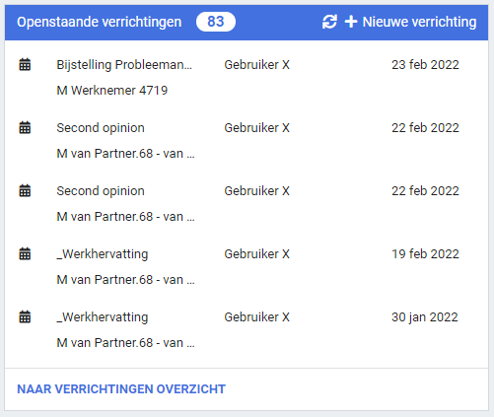

Verloning

Meerdere daglonen kunnen vastleggen bij een ZW-traject
Waarom deze wijzigingen?
Het vastleggen van extra daglonen met een geldigheidsperiode is als extra mogelijkheid toegevoegd om hele specifieke situaties, waarin er meerdere daglonen zijn, te kunnen opvoeren. Bijvoorbeeld: een medewerker gaat ziek uit dienst en komt in de ZW terecht (door uitzendbeding), komt daarna weer opnieuw in dienst bij dezelfde werkgever en wordt opnieuw ziek. In deze situatie heb je meerdere daglonen. Dit wordt vanaf deze release ondersteund binnen de module Verloning.

Privacy & Security
Omdat het kunnen opvoeren van meerdere daglonen geen onderdeel is van het standaardproces binnen verloning, is hier een aparte autorisatie voor toegevoegd. Deze autorisatie, ‘Beheer meerdere daglonen’, is te vinden bij de autorisaties in gebruikersbeheer onder ‘Verloning’.

Wat is er gewijzigd?
Er is een wijziging gedaan zodat er meerdere daglonen bepaald kunnen worden over verschillende periodes. Via de inrichting (of een handmatige actie) kan een nieuwe dagloon berekeningstaak aangemaakt worden binnen een traject. Een gebruiker met de autorisatie om meerdere daglonen op te voeren kan via deze taak een nieuw dagloon opvoeren. Binnen de berekeningstaak kan er bij de ingangsdatum van de uitkering een andere datum geselecteerd dan de startdatum van het traject. Deze ingangsdatum mag niet in een periode vallen voor de ingangsdatum van het vorig bepaalde dagloon. Wanneer het dagloon bepaald is, zal deze en de periode in de ‘uitkeringen werknemer’ widget in de Quickview van het dossier terug te vinden zijn. Een gebruiker met de autorisatie om meerdere daglonen te beheren, kan ook via de uitkeringen widget het meest recente dagloon verwijderen.
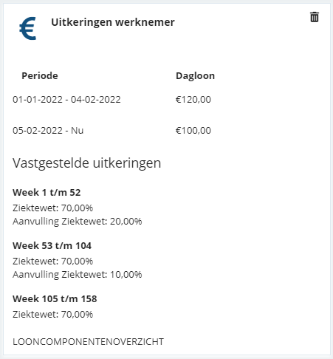

Integraties

XS Connect

Importeren van ziekmeldingen bij afgesloten dienstverlening
Waarom deze wijzigingen?
Het komt wel eens voor dat een dienstverleningsovereenkomst is beëindigd en dat er met terugwerkende kracht alsnog een ziekmelding geïmporteerd moet worden. Voorheen was dat niet mogelijk en ontstond er uitval en een logverslagmelding dat er geen ziekmelding geregistreerd kon worden indien de dienstverleningsovereenkomst al was beëindigd. Dit is onwenselijk, omdat ziekmeldingen soms met terugwerkende kracht worden ingevoerd.

Wat is er gewijzigd?
XS Connect verwerkt nu de ziekmeldingen wel, ook al is op het moment van importeren de dienstverleningsovereenkomst al beëindigd. Hier zit een controle ingebouwd die kijkt of de startdatum van de ziekmelding binnen de periode van de overeenkomst valt.

Dossierobject aanmaken bij importeren van een nieuwe werkgever
Waarom deze wijzigingen?
Bij het opvoeren van een nieuwe werkgever werd er niet automatisch een werkgeverdossierobject aangemaakt. Dit dossierobject is onder andere gewenst en noodzakelijk wanneer er (ook) trajecten op werkgeverniveau moeten kunnen lopen, zoals bijvoorbeeld bij de claimafhandeling van verzuimverzekeringspolissen. Pas bij het handmatig publiceren via Werkgeverbeheer ontstond er een dossierobject en deze extra handmatige actie is vaak onwenselijk.

Wat is er gewijzigd?
Als XS Connect een nieuwe werkgever aanmaakt in de Xpert Suite, wordt er nu gelijk ook een dossierobject aangemaakt. Dit geldt overigens alleen voor Xpert Suite omgevingen waarbij het gebruik van het werkgeverdossier is ingeschakeld.

Heractiveren van gearchiveerde afdelingen
Waarom deze wijzigingen?
Het komt voor dat er medewerkers worden aangeleverd via een koppeling die geplaatst moeten worden op een afdeling die eerder al gearchiveerd is. Dit resulteerde tot ongewenste uitval van de medewerker en de bijbehorende ziekmelding.

Wat is er gewijzigd?
XS Connect is nu in staat om een afdeling te heractiveren waardoor de medewerker en de ziekmelding volledig geregistreerd kunnen worden. Op het logverslag wordt er een melding getoond:
‘Ter informatie Afdeling geheractiveerd afdelingscode’
Indien de afdeling voorheen een bovenliggende afdeling had die ook is gearchiveerd, dan wordt het hele pad naar boven geheractiveerd.

Configuratie instellingen toegevoegd bij werkgeverimport
Waarom deze wijzigingen?
Bij het configureren van een standaard werkgever import kunnen verschillende instellingen gedaan worden die voorheen nog niet via XS Connect instelbaar waren. In lijn met de doelstelling van XS Connect om onze klantbeheerders volledig zelfredzaam te laten zijn, worden dit soort instellingen als configuratieopties toegevoegd.
Wat is er gewijzigd?
Bij de Import configuratie 'Standaard Werkgever' zijn er 2 extra instellingen via beheer instelbaar gemaakt. Deze instellingen staan onderaan bij de ‘Custom Mapping’
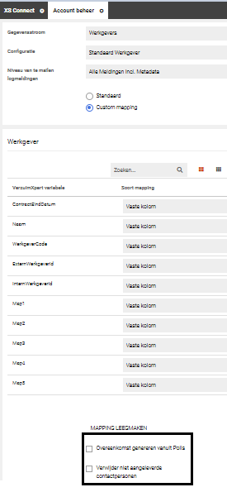
1. 'Overeenkomst genereren vanuit Polis'. Bij het inschakelen van deze setting wordt er bij het importeren van een Polis ook meteen een dienstverleningsovereenkomst aangemaakt. Om gebruik te maken van deze setting, moeten de hieronder genoemde velden worden meegegeven aan de import. Deze kolommen zijn te mappen. Het gaat om:
- Dienstverleningsvariatiecode (dit bepaalt vervolgens door middel van inrichting het contractmodel);
- Ingangsdatum van de overeenkomst;
- (optioneel) Einddatum van de overeenkomst;
- Aanmelderscode.

2. 'Verwijder niet aangeleverde contactpersonen'. Bij het inschakelen van deze setting gaat XS Connect ervan uit dat bij een werkgever altijd een volledige aanlevering wordt gedaan voor wat betreft de bijbehorende contactpersonen. Is er bij een werkgever een contactpersoon aanwezig in de Xpert Suite, maar is er een ander contactpersoon in het aangeleverde bestand? Dan wordt de contactpersoon geüpdatet. Als er wel een contactpersoon aanwezig is in de Xpert Suite, maar er wordt geen contactpersoon aangeleverd in het aangeleverde bestand, dan blijft de contactpersoon bestaan in de Xpert Suite. Deze setting werkt alleen de contactpersonen bij als er daadwerkelijk een contactpersoon in het aangeleverde bestand zit.

Logverslagen toont alleen de eerste 1000 items
Waarom deze wijziging?
Bij koppelingen waarin grote aantallen bestanden worden verwerkt, liep het logverslagen scherm vast voordat de filters instelbaar werden. Hierdoor zijn logverslagen niet goed terug te vinden.

Wat is er gewijzigd?
Om de performance te verbeteren wordt er nu gebruik gemaakt van paginering. Alleen de 1000 meest recente logverslagen worden geladen. Als er inzage in oudere logverslagen gewenst zijn, kun je de filtermogelijkheden aan de linker kant verkleinen.
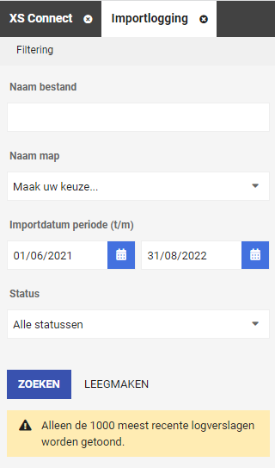

Wijziging uitlezen functie bij medewerker bij Loket.nl
Waarom deze wijzigingen?
Bij Loket.nl is het op de volgende drie manieren mogelijk om een functie bij een medewerker vast te leggen:
1) Functie uit het vastgelegde functiehuis
2) Afwijkende functie ten opzichte van het functiehuis
3) Functie uit de CAO functie tabel

Vóór deze wijziging werd er altijd de functie uit het functiehuis uitgelezen, dit was niet altijd de gewenste functie zoals klanten deze in Xpert Suite terug wilden zien. Door middel van nieuwe logica kan de klant zelf wijzigingen in Loket.nl doorvoeren waardoor de juiste functie in Xpert Suite zichtbaar wordt.

Wat is er gewijzigd?
Er is hiërarchie vastgelegd met betrekking tot de drie verschillende functies. Indien er een afwijkende functie is vastgelegd, zal deze worden gekozen. Indien deze niet gevuld is wordt er gekozen voor de functie uit het functiehuis. Indien deze ook niet gevuld is wordt de CAO functie gekozen.

Aanmaken van PGP key via XS Connect
Waarom deze wijzigingen?
In het kader van security zijn er verschillende maatregelen die getroffen kunnen worden om data op een goed beveiligde manier te versturen naar de Xpert Suite. Een methode die we regelmatig zien is het encrypten van een bestand door middel van een PGP key. Door middel van deze encryptie zijn de bestanden niet te openen zonder een private key.
Wat is er gewijzigd?
Binnen XS Connect is het nu mogelijk om een PGP key aan te maken. De public key is dan te downloaden zodat de partij die de data verzendt, het bestand op de juiste manier kan encrypten.
Binnen de Xpert Suite is het voor beheerders niet mogelijk om de aangeboden bestanden te bekijken zonder dat ze zelf beschikken over de PGP key. Hierdoor is de data nog beter beveiligd.
Bovenaan het klantaccount zit een nieuw tabblad ‘Cryptografische sleutels’. Op dit scherm kun je een sleutel van het type PGP genereren.

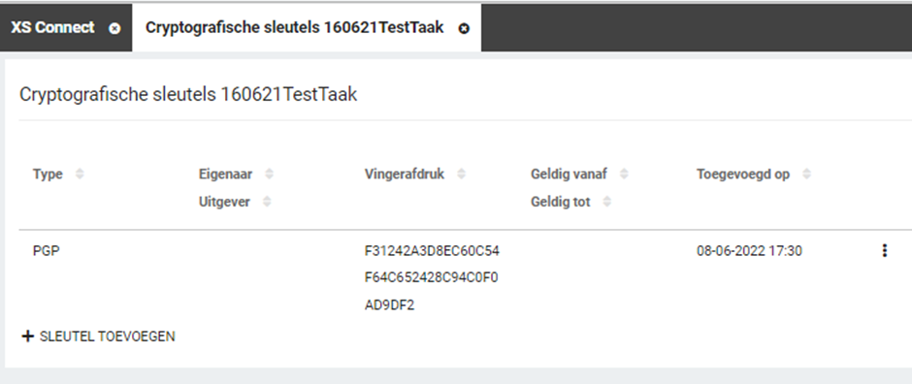

Daarna kun je ook de public key downloaden of de hele PGP key verwijderen. Op een klantaccount kan altijd maar 1 PGP key tegelijk actief zijn. Mocht je een nieuwe key willen genereren, dan dien je eerst de oude te verwijderen.

Let op!
De volgende Fasttrack release wordt er nog belangrijke uitbreiding op deze functionaliteit voor alle klanten uitgerold (dus óók voor niet-Fasttrack klanten). Momenteel is het verwerken van een PGP encrypted bestand nog niet ondersteund. Alleen het aanmaken van de PGP key en het bijbehorende beheerscherm is opgeleverd. Na de volgende Fasttrack release gaat de volledige functionaliteit werkend zijn. Hier zullen aanvullende release notes voor worden verzonden.

